新 书 推 荐

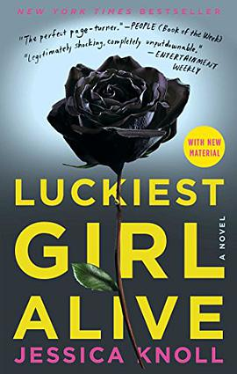
中文书名：《这里最幸运的女孩》
英文书名：Luckiest Girl Alive
作 者：Jessica Knoll
出 版 社：Simon & Schuster
代理公司：ANA/Lauren Li
页 数：368页
出版时间：2016年4月
代理地区：中国大陆、台湾
审读资料：电子稿
类 型：大众文学
中文简体版曾授权，现版权已回归
https://book.douban.com/subject/27003599/
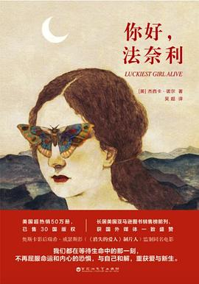
中简本出版记录：
书 名：《你好，法奈利》
作 者: [美] 杰西卡•诺尔
出版社: 百花洲文艺出版社
译 者: 吴超
出版年: 2017年4月
定 价: 39.80元

内容简介：
14岁的蒂芙阿尼•法奈利，出生于普通家庭，被势利的母亲送去布拉德利贵族学校，当作攀附权贵的跳板。美丽的法奈利如愿融入贵族圈子，成为众人追捧的万人迷，却没有人知道她内心的孤独。在一次校园聚会中，法奈利经历了始料未及的侵害，从而卷入让她痛不欲生的校园暴力事件，随后一起校园枪杀案更是彻底改变了法奈利的人生轨迹。

28岁的阿尼•法奈利，生活在纽约，拥有一份光鲜体面的工作，一个有着贵族血统的高富帅未婚夫，一枚价值不菲的绿宝石婚戒，一个装满昂贵华服的衣橱，她一直努力追求的完美生活几乎近在咫尺。但法奈利知道，她只是假装很好。

让无数女孩子艳羡的水晶灯、红毯，以及名贵的婚纱就在不远处等着她，但她同样深深地恐惧，曾经像荆棘般缠绕的不堪回首的记忆，会让她一直试图掩藏的另一个自己——蒂芙阿尼•法奈利现出原形。

一个人需要隐藏多少秘密，才能巧妙地度过一生？而命运又会在什么时候告诉我们真正的答案：当你终于有勇气拥抱自己的内心时，你到底要成为蒂芙阿尼•法奈利，还是阿尼•法奈利？

作者简介：

杰西卡•诺尔（Jessica Knoll）是美国《时尚》杂志的高级编辑和《悦己》杂志的文字编辑。她在费城郊区长大，曾就读于宾夕法尼亚州布林茅尔的希普利学校，以及纽约州日内瓦的霍巴特和威廉史密斯学院。目前，和丈夫定居纽约市。

谢谢您的阅读！
请将回馈信息发至：李文浩 （Lauren Li）
安德鲁﹒纳伯格联合国际有限公司北京代表处
北京市海淀区中关村大街甲59号中国人民大学文化大厦1705室, 邮编：100872
电话：010-82449901
传真：010-82504200
Email: JHuang@nurnberg.com.cn
网址：www.nurnberg.com.cn
微博：http://weibo.com/nurnberg
豆瓣小站：http://site.douban.com/110577/
微信订阅号：安德鲁书讯


